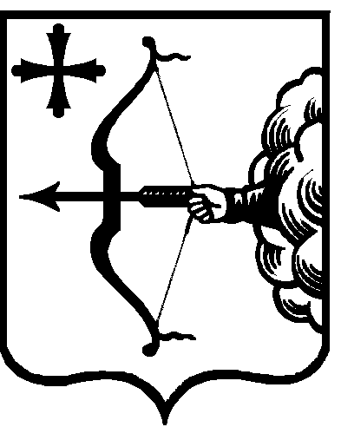
ПРАВИТЕЛЬСТВО КИРОВСКОЙ ОБЛАСТИ
ПОСТАНОВЛЕНИЕ
26.12.2019 |  | № | 724-П
г. Киров
О формировании, предоставлении и распределении субсидий
местным бюджетам из областного бюджета
В соответствии с пунктом 3 статьи 139 и пунктом 4 статьи 179 Бюджетного кодекса Российской Федерации, пунктом 22 статьи 24 Закона Кировской области от 24.10.2013 № 336-ЗО «О бюджетном процессе в Кировской области» Правительство Кировской области ПОСТАНОВЛЯЕТ:
1. Утвердить Правила, устанавливающие общие требования к формированию, предоставлению и распределению субсидий местным бюджетам из областного бюджета, согласно приложению № 1.
2. Утвердить предельный уровень софинансирования Кировской областью объема расходного обязательства муниципального образования Кировской области на 2020 год и на плановый период 2021 и 2022 годов согласно приложению № 2.
3. Внести изменения в постановление Правительства Кировской области от 06.04.2017 № 58/192 «Об утверждении Порядка предоставления субсидий местным бюджетам из областного бюджета и Порядка возврата средств из местного бюджета в областной бюджет», исключив из него пункты 1 и 3.
4. Установить, что Порядок возврата средств из местного бюджета в областной бюджет, утвержденный постановлением Правительства Кировской области от 06.04.2017 № 58/192 «Об утверждении Порядка предоставления субсидий местным бюджетам из областного бюджета и Порядка возврата средств из местного бюджета в областной бюджет», применяется в отношении субсидий местным бюджетам из областного бюджета, предоставленных в 2019 году в соответствии с соглашениями об их предоставлении.
5. Настоящее постановление вступает в силу после его официального опубликования.
Председатель Правительства
Кировской области А.А. Чурин

